聚合初始化

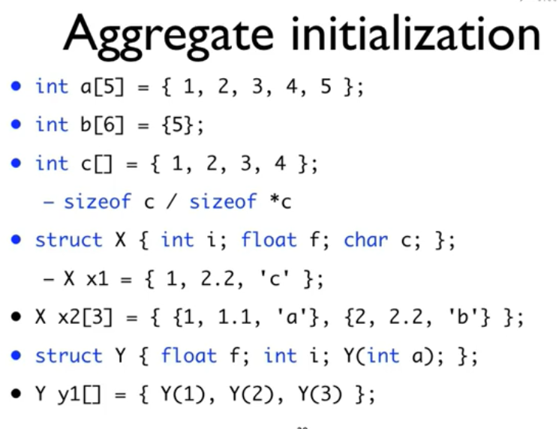

默认构造参数，无参的构造函数，无论是否为自己所写。

当使用 Class c；的方式定义对象时，CPP会使用默认构造函数来初始化对象。